Môn học/hoạt động giáo dục: TIN HỌC ; Lớp: 03
Tên bài học: BÀI 05 – TẬP GÕ BÀN PHÍM ; Số tiết: 04
Thời gian thực hiện: Từ ngày 26 tháng 04 đến ngày 28 tháng 04 năm 2022
Giáo viên thực hiện:
- Nguyễn Hữu Tài – Trường Tiểu học Lý Cảnh Hớn Quận 05
- Võ Nhật Minh – Trường Tiểu học Minh Đạo Quận 05
- Yêu cầu cần đạt:
- Nhận biết và khắc phục khó khăn, lỗi khi tập gõ bàn phím.
- Biết sử dụng một số trò chơi giúp luyện tập gõ bàn phím.
- Năng lực chung:
- Năng lực tự chủ và tự học: HS biết tìm kiếm tài liệu học tập; tự giác tham gia các hoạt động trong giờ học.
- Năng lực giao tiếp và hợp tác: Khả năng tiếp thu và phối hợp thực hiện các nhiệm vụ học tập được giao.
- Năng lực giải quyết vấn đề sáng tạo: HS có thể đưa ra nhiều phương án trả lời cho câu hỏi, bài tập, vận dụng được kiến thức, kĩ năng của bài học để giải quyết vấn đề thường gặp.
- Năng lực tin học:
- NLc: Biết tìm kiếm thông tin về các phần mềm trò chơi hỗ trợ tập gõ bàn phím bằng nguồn tài liệu trên internet; Biết vận dụng kiến thức đã học để nhận biết những khó khăn, lỗi khi tập gõ bàn phím.
- NLd: Thực hiện được một số thao tác cơ bản với phần mềm trò chơi hỗ trợ tập gõ bàn phím.
- Phẩm chất:
- Chăm chỉ:
+ Đi học đầy đủ, nghiêm túc.
+ Hoàn thành tốt nhiệm vụ học tập.
+ Có ý thực vận dụng kiến thức, kĩ năng đã học.
- Trung thực: Thật thà, ngay thẳng trong học tập; mạnh dạn phát biểu ý kiến.
- Trách nhiệm:
+ Có ý thức giữ gìn vệ sinh phòng máy tính; bảo vệ sức khỏe khi làm việc với máy tính: ngồi học đúng tư thế để bảo vệ sống lưng, mắt và cổ.
+ Tích cực tham gia các hoạt động học nhóm.

- Đồ dùng dạy học:
- Giáo viên: phòng máy, máy chiếu, sách giáo khoa, slide bài dạy, học liệu số (phần mềm RapidTyping, Kahoot, Google Form, phần mềm trò chơi tập gõ bàn phím,..)
- Học sinh: Sách giáo khoa, bút, vở bộ môn.
- Các hoạt động dạy học chủ yếu:
TIẾT 04: VẬN DỤNG
Hoạt động 1: Khởi động (5 phút)
Mục tiêu:
- Tạo không khí phấn khởi, vui tươi đầu giờ.
- Giúp hs nhớ lại kiến thức tiết học trước – Thao tác với chương trình RapidTyping.
Hoạt động của GV | Hoạt động của HS
- Sử dụng trò chơi vòng quay may mắn để chọn ngẫu nhiên 3 học sinh.  Link trò chơi: https://wheelofnames.com/vi  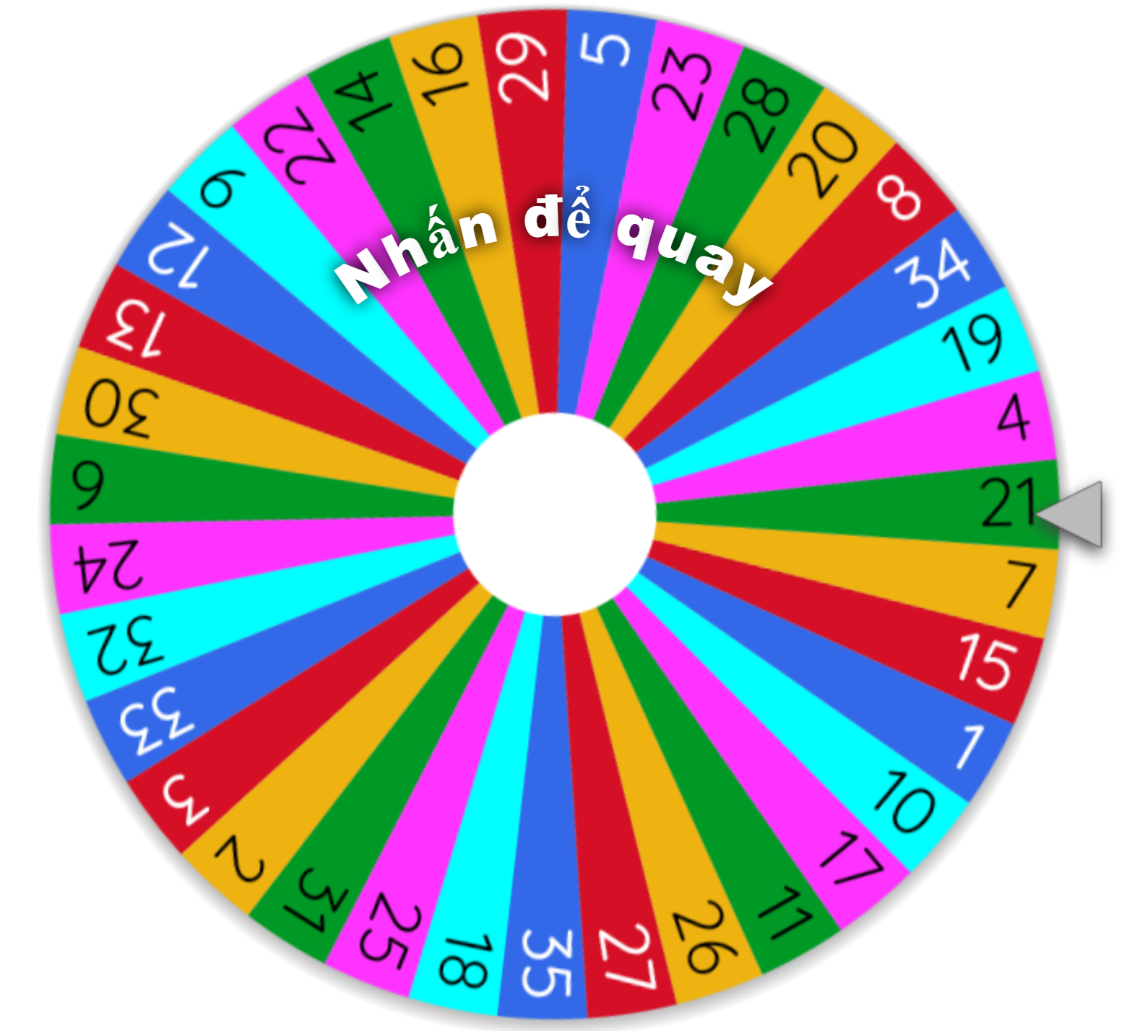  - Giáo viên giao nhiệm vụ:  + HS1: khởi động chương trình tập gõ bàn phím RapidTyping.  + HS2: Chọn luyện tập gõ bàn phím với Lesson 1.  + HS3: Chọn luyện tập gõ bàn phím với Lesson 6.  Bạn nào hoàn thành tốt nhiệm vụ sẽ có một phần quà.  - GV quan sát các thao tác của HS.  - Kết thúc trò chơi, GV nhận xét các thao tác của HS, trao quà và dẫn dắt vào bài mới.  gợi ý:  “Thao tác với chương trình RapidTyping các bạn thực hiện rất tốt… Tuy nhiên, chúng ta có thể sẽ còn khó khăn, lỗi trong việc gõ phím; để giúp các bạn nhận biết và khắc phục khó khăn, lỗi đó Thầy mời các bạn đến với hoạt động tiếp theo ” | - HS chú ý lắng nghe và quan sát vòng quay.  - HS1: thực hiện thao tác khởi động chương trình RapidTyping.  - HS2, HS3: thực hiện chọn luyện tập gõ phím với Lesson 1, Lesson 6.  - Các HS còn lại chú ý quan sát HS1, HS2, HS3 thực hiện.  - HS lắng nghe.
Hoạt động 2: Luyện tập (10 phút)
Mục tiêu:
- Giúp hs nhận biết và khắc phục khó khăn, lỗi khi tập gõ bàn phím.
Hoạt động của GV | Hoạt động của HS
- Sử dụng trò chơi vòng quay may mắn để chọn ngẫu nhiên 3 học sinh.  Link trò chơi: https://wheelofnames.com/vi  - Giáo viên giao nhiệm vụ: luyện tập gõ phím với RapidTyping  + HS1: Luyện tập gõ bàn phím với Lesson 1.  + HS2: Luyện tập gõ bàn phím với Lesson 6.  + HS3: Luyện tập gõ bàn phím với Lesson 7.  - GV quan sát các thao tác của HS; đồng thời sử dụng thiết bị (cam, điện thoại,…) để đưa hình ảnh thao tác gõ phím của HS lên máy chiếu cho các HS khác quan sát.  - Kết thúc luyện tập, GV mời các bạn HS nhận xét các thao tác của 3 bạn HS.  gợi ý:  + Cách đặt tay 10 ngón lên bàn phím như thế nào ?  + Khó khăn trong lúc luyện gõ ?  + Gõ chậm hay nhanh ?  + Có chán nản khi gõ sai nhiều không ?  + Nếu gõ chậm và sai nhiều thì bạn nên làm gì ?  - GV ghi nhận, chốt ý kiến và dẫn dắt sang hoạt động tiếp theo.  Khó khăn, lỗi: gõ chậm, gõ sai phím nhiều, chán nản,…  Như vậy các bạn cũng đã nhận biết được những khó khăn, lỗi khi luyện tập gõ phím; để khắc phục được những khó khăn, lỗi đó thì mình cần kiên trì rèn luyện. Ngoài ra, để giúp các bạn hứng thú hơn khi luyện gõ thì chúng ta còn có thể luyện gõ thông qua trò chơi trong hoạt động tiếp theo. | - HS chú ý lắng nghe và quan sát vòng quay.  - HS1,HS2, HS3: đặt 10 ngón tay lên bàn phím và thực hiện luyện tập gõ phím với Lesson 1, Lesson 6, Lesson 7.  - Các HS chú ý quan sát và ghi lại nhận xét thao tác luyện tập gõ phím của HS1, HS2, HS3.  - HS thảo luận theo nhóm đôi và đưa ra ý kiến nhận xét.  - HS lắng nghe và ghi nhận lại.
Hoạt động 3: Khám phá và chia sẻ (20 phút)
Mục tiêu:
- Giúp hs biết được một số phần mềm tập gõ bàn phím thông qua trò chơi.
Hoạt động của GV | Hoạt động của HS
- GV giao nhiệm vụ cho HS: mời các bạn hs thực hiện nhóm đôi và sử dụng máy tính ,internet để tìm kiếm một chương trình trò chơi online (trực tuyến) hoặc offline (cài trên máy tính) giúp luyện gõ bàn phím. Các bạn có 5 phút.  - Hết thời gian tìm hiểu, GV mời các nhóm trình bày trước cả lớp (dự kiến 2, 3 nhóm).  - GV mời các nhóm khác đưa ra ý kiến.  - GV ghi nhận, chốt ý và giới thiệu thêm các trò chơi luyện gõ bàn phím khác.  Gợi ý:  - https://www.freetypinggame.net/play.asp  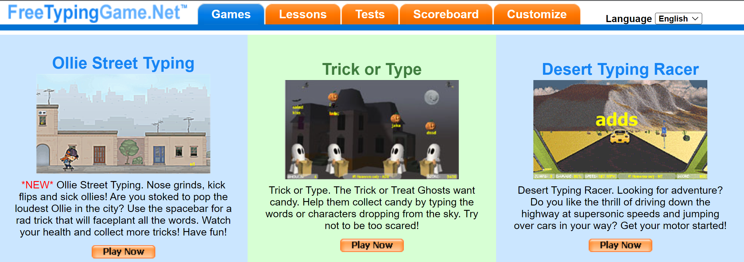  - https://www.typingstudy.com/games  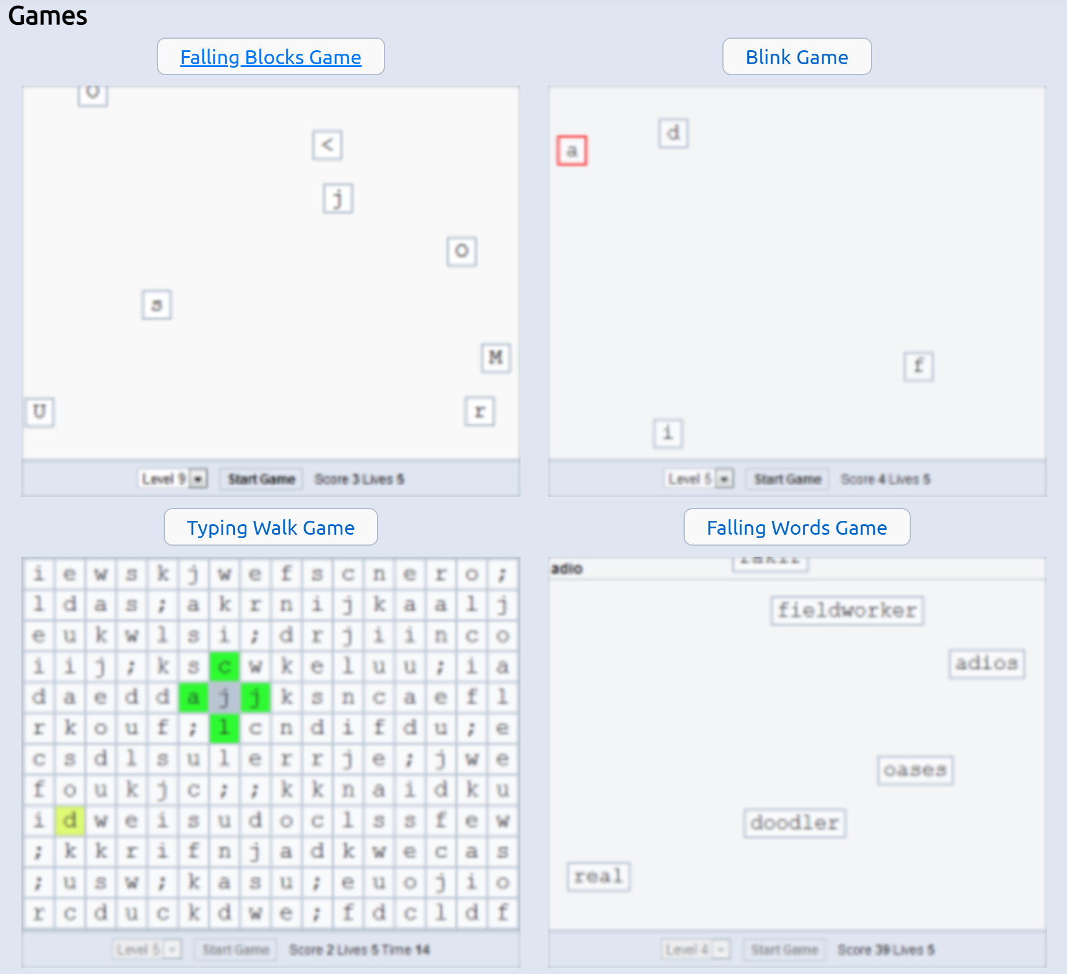  - https://www.typing.com/student/games  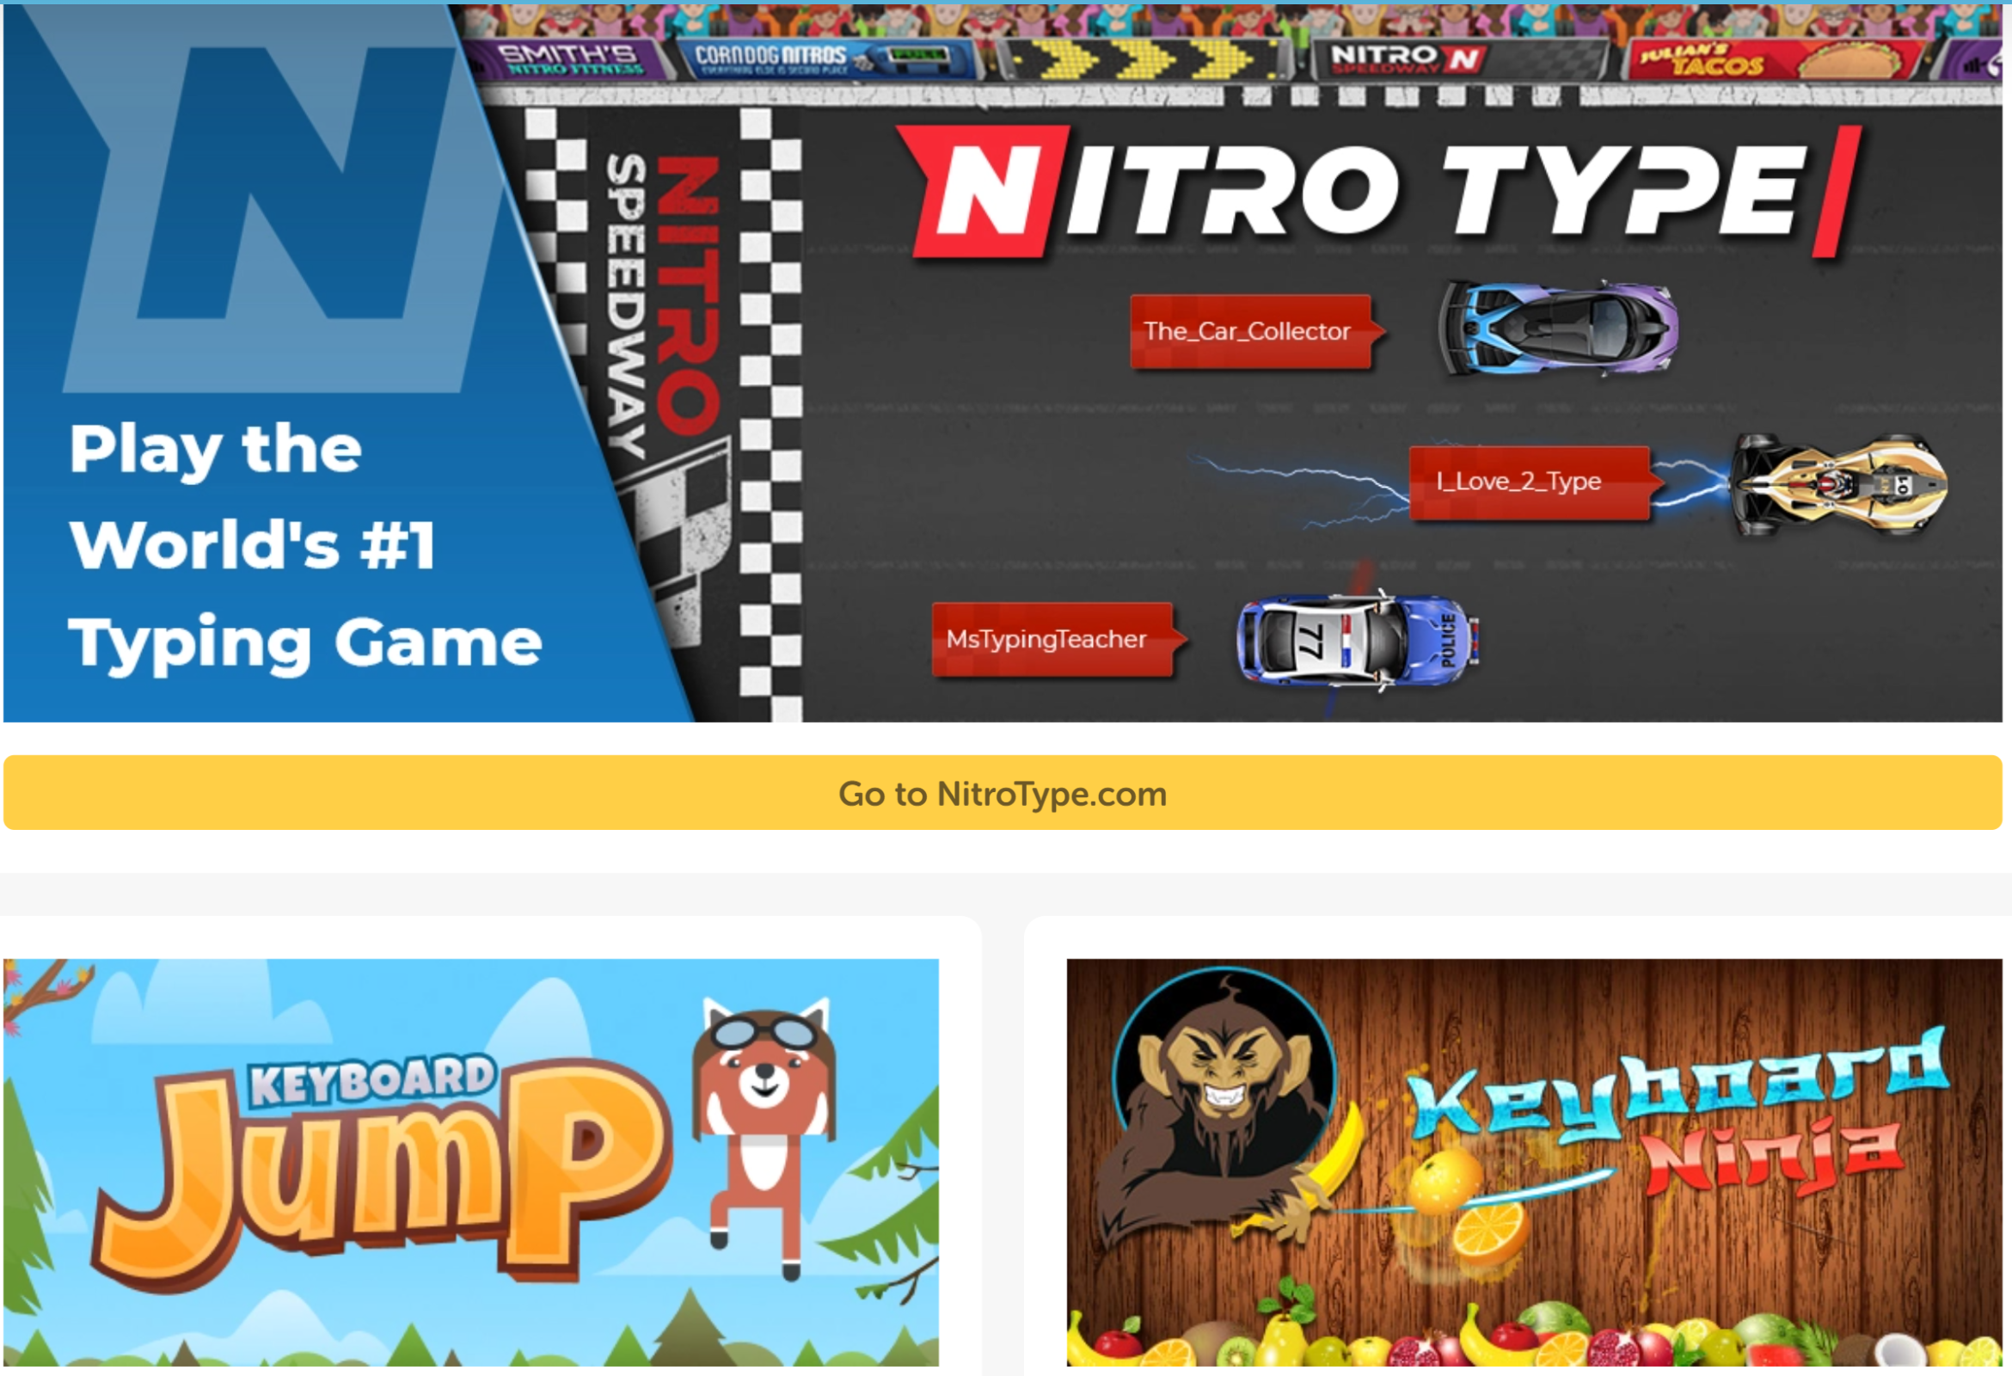 | - HS lắng nghe và thực hiện nhóm đôi.  - HS trình bày trò chơi mình đã tìm hiểu. Các HS khác quan sát, lắng nghe và ghi nhận lại.  - Các nhóm trình bày ý kiến.  - HS chú ý quan sát, lắng nghe và ghi nhận.
Hoạt động 4: Củng cố và nhận xét (5 phút)
Mục tiêu:
- Giúp học sinh nắm lại các kiến thức mới.
- Học sinh tự nhận xét kết quả học tập của bản thân.
Hoạt động của GV | Hoạt động của HS
- GV giúp hs nắm kiến thức trong bài thông qua trò chơi tương tác Kahoot.  https://create.kahoot.it/details/957171f4-3fbd-4e8d-a630-a9cacfd7368b  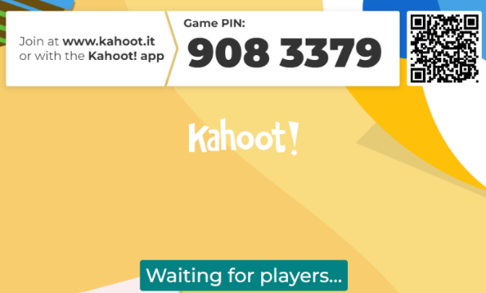  - GV thông báo kết quả trò chơi, tuyên dương hs chiến thắng.  - GV gửi phiếu nhận xét (google form) để HS tự ghi nhận kết quả học tập của bản thân trong tiết học.  https://docs.google.com/forms/d/e/1FAIpQLSeG4jdbv75ggq0mUYSbDym9DkffKAvlNz7qz6XxgJkOg7QehA/viewform | - HS vào trang kahoot.it, nhập mã pin, tên và thực hiện trò chơi.  - HS quan sát kết quả và lắng nghe.  - HS thực hiện tự nhận xét kết quả họ tập của bản thân thông qua phiếu nhận xét.
D. Điều chỉnh sau bài dạy (nếu có).
…………………………………………………………………………………………

